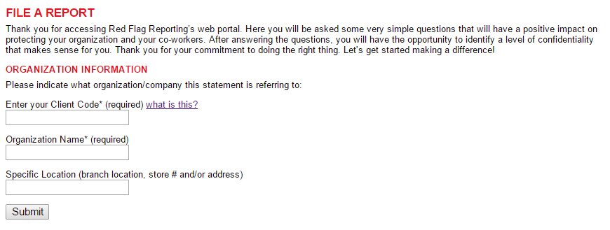
ENVOYER UN RAPPORT
Merci d’avoir contacté le portail web de Red Flag Reporting. Ici, quelques questions très simples vous seront posées et celles-ci auront un impact positif quant à la protection de votre organisation et de vos collègues. Après avoir répondu aux questions, vous aurez l’occasion d’identifier un niveau de confidentialité qui a du sens pour vous. Merci pour votre engagement à faire la bonne chose. Commençons à faire une différence !
INFORMATION DE L’ORGANISATION
Veuillez indiquer à quelle organisation/compagnie se rapporte ce signalement :
Entrez votre code de client* (requis) qu’est-ce que c’est ?
Nom de l’organisation * (requis)
Emplacement spécifique (emplacement de la succursale, numéro de magasin et/ou adresse)
Soumettre
-----------------------------------------
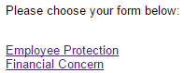
Veuillez sélectionner votre formulaire ci-dessous :
Protection de l’employé
Souci financier
-----------------------------------------
Protection de l’employé
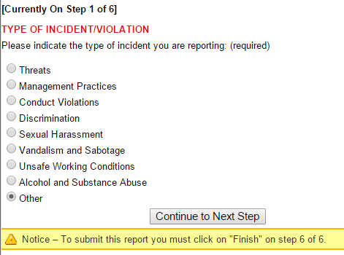
[Actuellement à l’étape 1 sur 6]
TYPE D’INCIDENT/VIOLATION
Veuillez indiquer le type d’incident que vous signalez : (requis)
- Menaces
- Pratiques de direction
- Violation de comportement
- Discrimination
- Harcèlement sexuel
- Vandalisme et sabotage
- Conditions de travail non sécuritaires
- Abus d’alcool et autres substances
- Autre
Continuer à la prochaine étape
Avertissement – Pour soumettre ce rapport, vous devez cliquer sur « terminer » à l’étape 6 sur 6.
-----------------------------------------
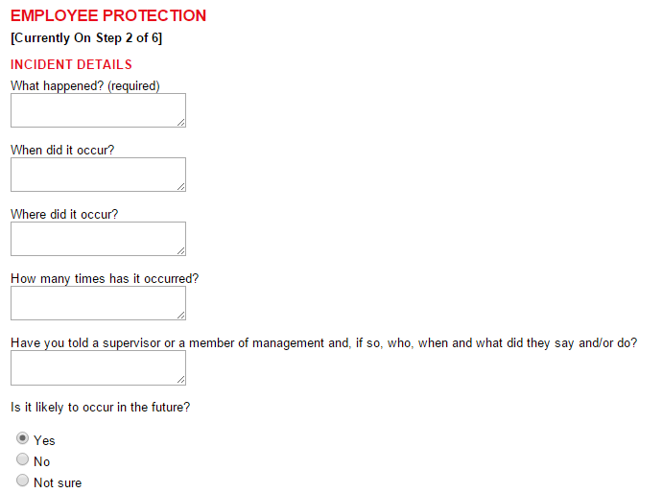
PROTECTION DE L’EMPLOYÉ
[Actuellement à l’étape 2 sur 6]
DÉTAILS DE L’INCIDENT
Qu’est-il arrivé ? (requis)
Quand l’incident s’est-il produit ?
Où l’incident s’est-il produit ?
Combien de fois l’incident s’est-il produit ?
En avez-vous parlé à un superviseur ou à un membre de la direction et, le cas échéant, qui, quand et qu’est-ce qu’ils ont dit et/ou fait ?
Est-ce qu’il est probable que l’incident se reproduise dans le futur ?
- Oui
- Non
- Incertain(e)
-----------------------------------------
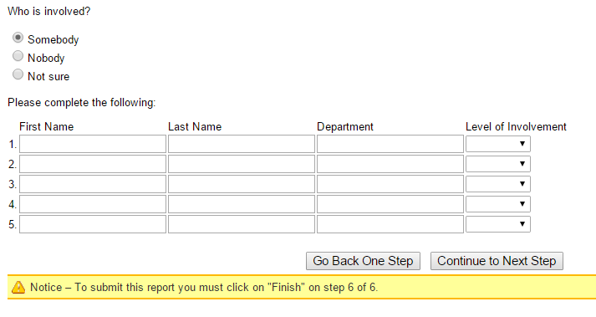
Qui est impliqué ?
- Quelqu’un
- Personne
- Incertain(e)
Veuillez compléter les cases suivantes :
Prénom Nom Département Niveau d’implication
Retourner à l’étape précédente
Continuer à la prochaine étape
Avertissement – Pour soumettre ce rapport, vous devez cliquer sur « terminer » à l’étape 6 sur 6.
-----------------------------------------
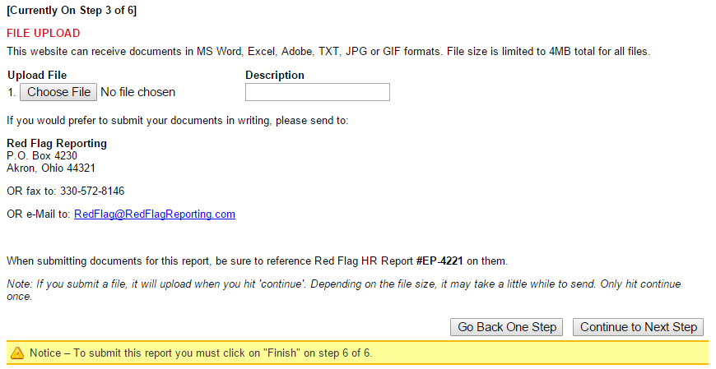
[Actuellement à l’étape 3 sur 6]
TÉLÉCHARGEMENT DE FICHIER
Ce site web peut recevoir des documents en format MS Word, Excel, Adobe, TXT, JPG ou GIG. La taille est limitée à 8MB pour le total des fichiers.
Télécharger le fichier
1. Choisir le fichier Aucun fichier sélectionné Description
Si vous préférez nous soumettre vos documents par écrit, veuillez les envoyer à :
Red Flag Reporting
P.O. Box 4230
Akron, Ohio 44321
OU par fax au : 330-572-8146
OU par courriel au : RedFlag@RedFlagReporting.com
Lorsque vous soumettez des documents pour ce rapport, assurez-vous d’inscrire sur ceux-ci la mention Red Flag HR Report #EP-4421.
Note : Si vous soumettez un fichier, celui-ci se téléchargera lorsque vous cliquez sur ‘Continuer’. Selon la taille du fichier, cela peut prendre un certain moment avant d’être envoyé. Cliquer qu’une seule fois sur ‘Continuer’.
Retourner à l’étape précédente
Continuer à la prochaine étape
Avertissement – Pour soumettre ce rapport, vous devez cliquer sur « terminer » à l’étape 6 sur 6.
-----------------------------------------
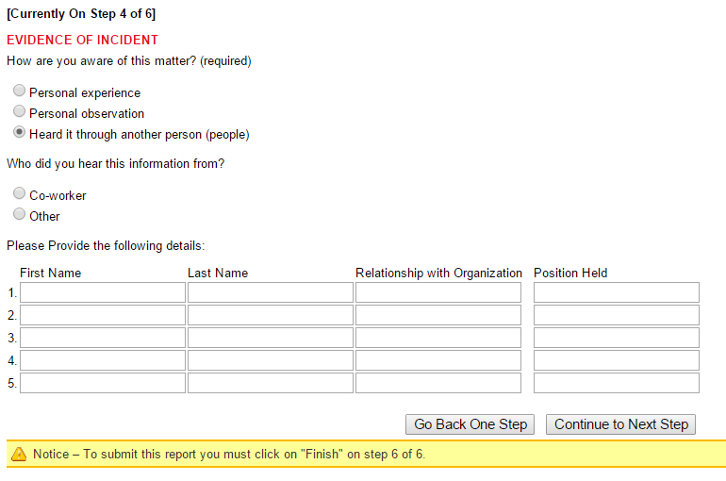
[Actuellement à l’étape 4 sur 6]
PREUVE DE L’INCIDENT
De quelle façon êtes-vous au courant de ce sujet ? (requis)
- Expérience personnelle
- Observation personnelle
- Entendu par une autre personne
Par qui avez-vous entendu cette information ?
- Collègue
- Autre
Veuillez fournir les détails suivants :
Prénom Nom Relation avec l’organisation Poste occupé
1.
2.
Retourner à l’étape précédente
Continuer à la prochaine étape
Avertissement – Pour soumettre ce rapport, vous devez cliquer sur « terminer » à l’étape 6 sur 6.
-----------------------------------------
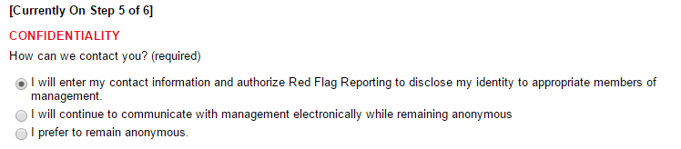
[Actuellement à l’étape 5 sur 6]
CONFIDENTIALITÉ
Comment pouvons-nous vous contacter ? (requis)
- Je vais entrer mes informations de contact et autoriser Red Flag Reporting à divulguer mon identité aux membres appropriés de la direction
- Je vais continuer à communiquer avec la direction électroniquement tout en demeurant anonyme
- Je préfère demeurer anonyme
-----------------------------------------
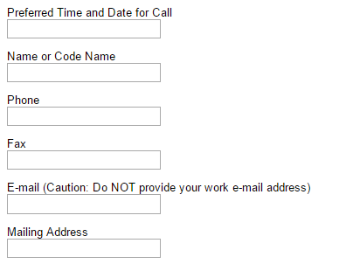
- Date et heure désirée pour un appel
- Nom ou code
- Téléphone
- Fax
- Courriel (Avertissement : ne PAS fournir votre courriel de travail)
- Adresse postale
-----------------------------------------
Pour communiquer anonymement avec la direction après que le rapport soit envoyé, veuillez retourner à www.redflagreporting.com, allez à « Check a Report ». Vous aurez besoin de 1) la date à laquelle le rapport a été envoyé 2) votre code client et 2) votre numéro de rapport qui vous sera transmis à la fin de ce rapport. GARDER CETTE INFORMATION DE FAÇON À CE QU’ELLE NE PUISSE ÊTRE RÉCUPÉRÉE. Veuillez vous connecter à « Check a Report » d’ici 48 heures pour voir les questions de la direction et continuer de vous connecter régulièrement jusqu’à ce que le cas soit clos.
-----------------------------------------

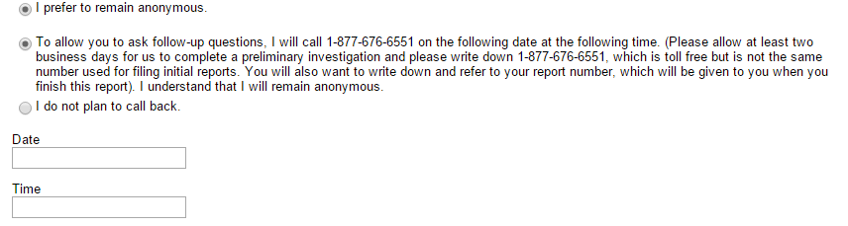
- Je préfère demeurer anonyme
- Pour vous permettre de poser des questions de suivi, je vais appeler au 1-877-676-6551 à la date et à l’heure suivante. (Veuillez nous laisser au moins 2 jours ouvrables pour compléter une enquête préliminaire et veuillez écrire le numéro 1-877-676-6551, qui est sans frais, mais qui n’est pas le même numéro utilisé pour envoyer les rapports initiaux. Vous devez également écrire et vous référer à votre numéro de rapport, celui-ci vous sera donné lorsque vous finissez ce rapport). Je comprends que je vais demeurer anonyme.
- Je ne planifie pas rappeler
Date
Heure
-----------------------------------------
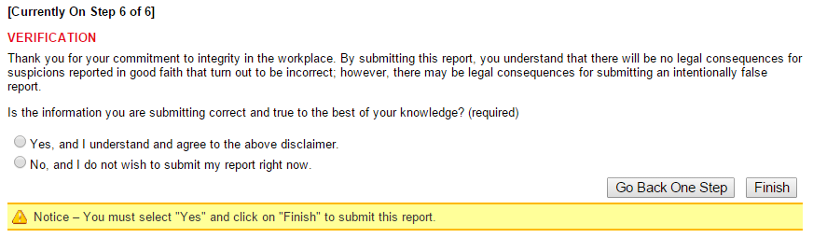
[Actuellement à l’étape 6 sur 6]
VÉRIFICATION
Merci pour votre engagement quant à l’intégrité dans le milieu de travail. En soumettant ce rapport, vous comprenez qu’il n’y aura aucune conséquence légale pour des soupçons se révélant faux, mais déclarés de bonne foi. Toutefois, il peut y avoir des conséquences légales pour avoir soumis un rapport intentionnellement faux.
Est-ce que l’information soumise est correcte et vraie autant que vous sachiez ? (requis)
- Oui et je comprends et accepte l’exonération ici haute.
- Non et je ne souhaite pas soumettre mon rapport maintenant.

Retourner à l’étape précédente
Continuer à la prochaine étape
Avertissement – Pour soumettre ce rapport, vous devez cliquer sur « terminer » à l’étape 6 sur 6.
-----------------------------------------
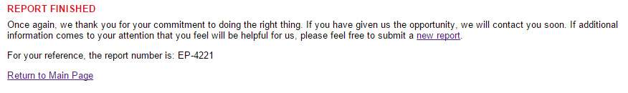
RAPPORT TERMINÉ
Encore une fois, nous vous remercions de votre engagement à faire la bonne chose. Si vous nous avez donné l’occasion, nous vous contacterons prochainement. Si des informations additionnelles sont portées à votre connaissance et que vous croyez qu’elles seraient utiles pour nous, n’hésitez pas à soumettre un nouveau rapport.
Pour votre référence, le numéro de rapport est : EP-4221
Retourner à la page principale
-----------------------------------------
Souci financier

[Currently on 1 of 10]
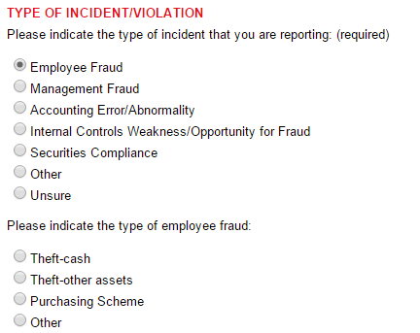
[Actuellement à l’étape 1 sur 10]
TYPE D’INCIDENT/VIOLATION
Veuillez indiquer le type d’accident que vous signalez :
- Fraude venant d’un employé
- Fraude de la direction
- Erreur/anormalité comptable
- Faiblesse au niveau des contrôles internes / occasion de frauder
- Conformité en matière de sécurité
- Autre
- Incertain(e)
Veuillez indiquer le type de fraude venant d’un employé :
- Vol d’argent
- Vol d’autres ressources
- Plan d’achat
- Autre
-----------------------------------------
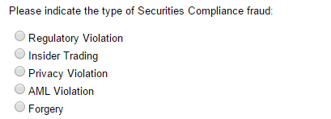
Veuillez indiquer le type de faute à la conformité en matière de sécurité :
- Violation réglementaire
- Délit d’initié
- Violation de la vie privée
- Violation AML
- Falsification
-----------------------------------------
[Currently on 2 of 10]
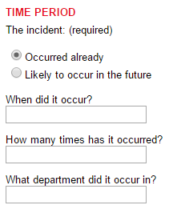
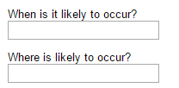
[Actuellement à l’étape 2 sur 10]
PÉRIODE DE TEMPS
L’incident : (requis)
- S’est déjà produit
- Se produira probablement dans le futur
Quand s’est-il produit ?
Combien de fois s’est-il produit ?
Dans quel département s’est-il produit ?
À quel moment se produira-t-il probablement dans le futur ?
Où se produira-t-il probablement dans le futur ?
-----------------------------------------
[Currently on 3 of 10]
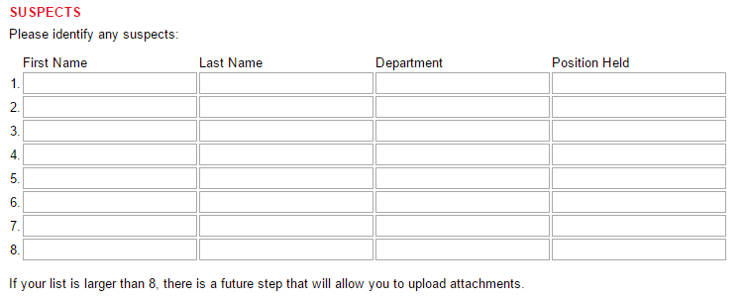
[Actuellement à l’étape 3 sur 10]

SUSPECTS
Veuillez indiquer tout suspect :
Prénom Nom Département Poste occupé
1….
Si votre liste est plus grande que 8, il y a une étape future qui vous permettra de télécharger des pièces jointes.
-----------------------------------------
[Currently on 4 of 10]
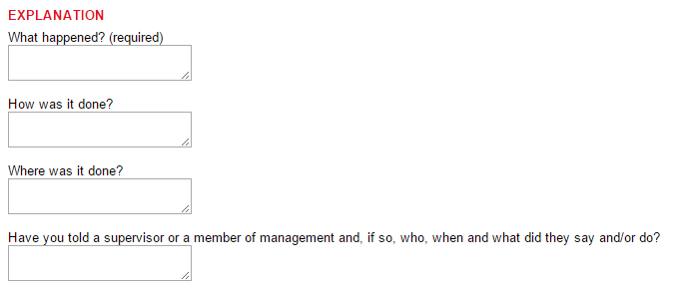
[Actuellement à l’étape 4 sur 10]
EXPLICATION
Qu’est-il arrivé ? (requis)
Comment cela s’est-il produit ?
Quand cela s’est-il produit ?
En avez-vous parlé à un superviseur ou à un membre de la direction et, le cas échéant, qui, quand et qu’est-ce qu’ils ont dit et/ou fait ?
-----------------------------------------
[Currently on 5 of 10]
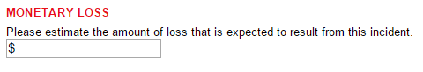
[Actuellement à l’étape 5 sur 10]
PERTE MONÉTAIRE
Veuillez estimer le montant de perte prévue comme résultant de cet incident
$
-----------------------------------------
[Currently on 6 of 10]
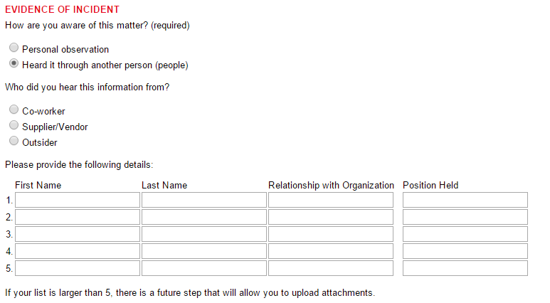
[Actuellement à l’étape 6 sur 10]
PREUVE DE L’INCIDENT
De quelle façon êtes-vous au courant de ce sujet ? (requis)
- Expérience personnelle
- Observation personnelle
- Entendu par une autre personne
Par qui avez-vous entendu cette information ?
- Collègue
- Autre
- Autre
Veuillez fournir les détails suivants :
Prénom Nom Relation avec l’organisation Poste occupé
1.
2.
-----------------------------------------
[Currently on 7 of 10]
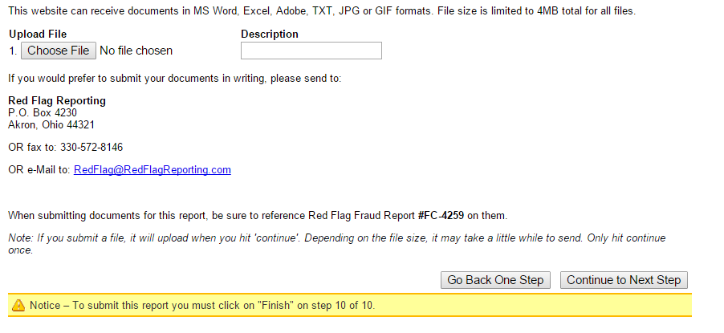
[Actuellement à l’étape 7 sur 10]
TÉLÉCHARGEMENT DE FICHIER
Ce site web peut recevoir des documents en format MS Word, Excel, Adobe, TXT, JPG ou GIG. La taille est limitée à 8MB pour le total des fichiers.
Télécharger le fichier
1. Choisir le fichier Aucun fichier sélectionné Description
Si vous préférez nous soumettre vos documents par écrit, veuillez les envoyer à :
Red Flag Reporting
P.O. Box 4230
Akron, Ohio 44321
OU par fax au : 330-572-8146
OU par courriel au : RedFlag@RedFlagReporting.com
Lorsque vous soumettez des documents pour ce rapport, assurez-vous d’inscrire sur ceux-ci la mention Red Flag HR Report #FC-4259.
Note : Si vous soumettez un fichier, celui-ci se téléchargera lorsque vous cliquez sur ‘Continuer’. Selon la taille du fichier, cela peut prendre un certain moment avant d’être envoyé. Cliquer qu’une seule fois sur ‘Continuer’.
Retourner à l’étape précédente
Continuer à la prochaine étape
Avertissement – Pour soumettre ce rapport, vous devez cliquer sur « terminer » à l’étape 6 sur 6.
-----------------------------------------
[Currently on 8 of 10]
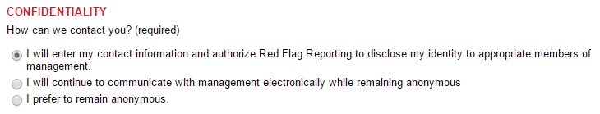

[Actuellement à l’étape 8 sur 10]
CONFIDENTIALITÉ
Comment pouvons-nous vous contacter ? (requis)
- Je vais entrer mes informations de contact et autoriser Red Flag Reporting à divulguer mon identité aux membres appropriés de la direction
- Je vais continuer à communiquer avec la direction électroniquement tout en demeurant anonyme
- Je préfère demeurer anonyme
-----------------------------------------
- Date et heure désirée pour un appel
- Nom ou code
- Téléphone
- Fax
- Courriel (Avertissement : ne PAS fournir votre courriel de travail)
- Adresse postale
-----------------------------------------
Pour communiquer anonymement avec la direction après que le rapport soit envoyé, veuillez retourner à www.redflagreporting.com, allez à « Check a Report ». Vous aurez besoin de 1) la date à laquelle le rapport a été envoyé 2) votre code client et 3) votre numéro de rapport qui vous sera transmis à la fin de ce rapport. GARDER CETTE INFORMATION DE FAÇON À CE QU’ELLE NE PUISSE ÊTRE RÉCUPÉRÉE. Veuillez vous connecter à « Check a Report » d’ici 48 heures pour voir les questions de la direction et continuer de vous connecter régulièrement jusqu’à ce que le cas soit clos.
-----------------------------------------

- Je préfère demeurer anonyme
- Pour vous permettre de poser des questions de suivi, je vais appeler au 1-877-676-6551 à la date et à l’heure suivante. (Veuillez nous laisser au moins 2 jours ouvrables pour compléter une enquête préliminaire et veuillez écrire le numéro 1-877-676-6551, qui est sans frais, mais qui n’est pas le même numéro utilisé pour envoyer les rapports initiaux. Vous devez également écrire et vous référer à votre numéro de rapport, celui-ci vous sera donné lorsque vous finissez ce rapport). Je comprends que je vais demeurer anonyme.
- Je ne planifie pas rappeler
Date
Heure
-----------------------------------------
[Currently on 9 of 10]
[Actuellement à l’étape 9 sur 10]
INFORMATION SUPPLÉMENTAIRE
Veuillez préciser tout autre élément que vous aimeriez dire et qui n’a pas été inclus jusqu’à présent.
-----------------------------------------
[Currently on 10 of 10]
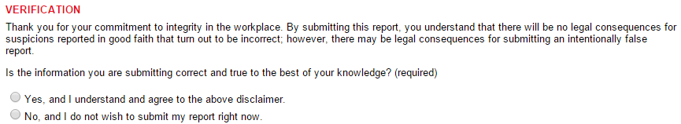
[Actuellement à l’étape 10 sur 10]
VÉRIFICATION
Merci pour votre engagement quant à l’intégrité dans le milieu de travail. En soumettant ce rapport, vous comprenez qu’il n’y aura aucune conséquence légale pour des soupçons se révélant faux, mais déclarés de bonne foi. Toutefois, il peut y avoir des conséquences légales pour avoir soumis un rapport intentionnellement faux.
Est-ce que l’information soumise est correcte et vraie autant que vous sachiez ? (requis)
- Oui et je comprends et accepte l’exonération ici haute.
- Non et je ne souhaite pas soumettre mon rapport maintenant.
-----------------------------------------
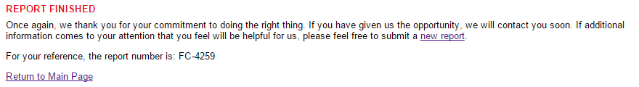
RAPPORT TERMINÉ
Encore une fois, nous vous remercions de votre engagement à faire la bonne chose. Si vous nous avez donné l’occasion, nous vous contacterons prochainement. Si des informations additionnelles sont portées à votre connaissance et que vous croyez qu’elles seraient utiles pour nous, n’hésitez pas à soumettre un nouveau rapport.
Pour votre référence, le numéro de rapport est : FC-4259
Retourner à la page principale

